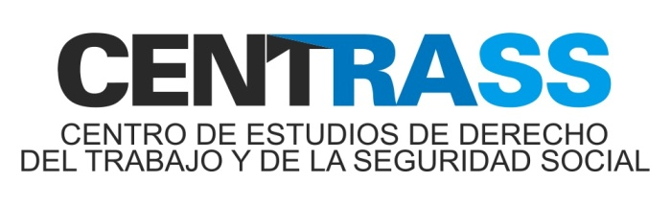

Conversatorio de Derecho Comparado:
"El régimen previsional y el sistema de prevención de riesgos laborales en Chile y Colombia"
27 de agosto de 2014

Objetivo: Presentar y reflexionar sobre el régimen previsional y el sistema de prevención de riesgos laborales en Chile y en Colombia.
Participan:
Facultad de Ciencias Jurídicas y Sociales de Universidad de Talca, Chile, y Facultad de Derecho de Universidad CES, Colombia.
Organiza: Centro de Estudios de Derecho del Trabajo y de la Seguridad Social, Centrass, Universidad de Talca, Chile.
Fecha: 27 de agosto de 2014, de 15,00 a 19,30 hrs,
Lugar: Auditórium de Sede Santiago de Extensión Postgrado; en Calle Quebec, 415 de Providencia, Santiago.

Inauguración: 15,00 a 15,15 hrs.

Primer Panel: 15.15 a 16,15 hrs.

- Presentación de Régimen previsional y de sistema de pensiones en Chile.
Profesora Dña. Carmen Naranjo.
- Presentación de Régimen previsional y de sistema de pensiones en Colombia
Mónica Martínez, Ana Lucia Pérez y Sergio Guzmán

Segundo Panel 16.15 a 17,15 hrs.
- Análisis crítico del régimen previsional y de sistema de pensiones en Chile.
Profesor D. Juan Gumucio
- Análisis crítico del régimen previsional y de sistema de pensiones en Colombia.
Profesora Dña. Natalia Gómez

Café. 17.15 a 17.45 hrs.

Tercer Panel 17.45 a 19.30 hrs.
-El sistema de prevención de riesgos laborales en Chile.
Profesor D. Cayetano Núñez
-Experiencia Administradora de Salud y Riesgos Laborales en Colombia SURAMERICANA S.A.
Profesor D. Juan Carlos Gómez

